PAPA LEON XIV  08/05/2025  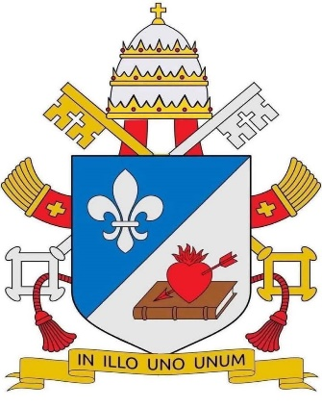 | DESAFIO VIRTUAL – No. 111  Servicio de información  13/05/2025  Prof. Oscar Lobo i Oconitrillo  oscargdolobo1951@gmail.com  Tel. 8549-1995

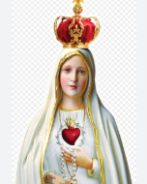
Nuestra Señora de Fátima - La Santísima Virgen María se manifestó a tres niños campesinos

Hoy se celebra la primera de las apariciones de la Virgen María a tres niños campesinos, Lucía de 9 años, Francisco de 8, y Jacinta de 6, en Fátima, Portugal. Una sucesión de hechos portentosos acaecidos a partir de este día del año 1916, en plena Primera Guerra Mundial, convirtieron al lugar en uno de los puntos que atraen mayor número de peregrinaciones del mundo entero.

LA REPUBLICA DIGITAL – OPINION – 12/06/2025 – PAPA LEON XIV
León XIV, un Papa para el cambio de época
Dr. Miguel Ángel Rodríguez marodrige@gmail.com

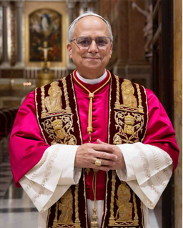
El Papa León XIV asume su servicio como sucesor de Pedro cuando vivimos no una época con muchos cambios, sino que experimentamos un cambio de época. Por eso el papado que se inicia es parte del puente entre el pasado de la época contemporánea y el futuro de la nueva época. El Espíritu Santo iluminó al Colegio Cardenalicio para que eligiese al Cardenal Robert Francis Prevost que es un constructor de puentes.

Desde el Concilio Vaticano II la Iglesia Católica detectó que vivíamos un cambio de época y decidió que era necesario el “aggiornamento”, su actualización con el mundo actual.

Es un proceso que sigue su marcha. Vivimos entre una época que termina y otra que no termina de nacer, con toda la incertidumbre, la confusión y el desarraigo que eso implica.

Es un cambio tan grande como la caída del Imperio Romano, como el advenimiento de la Edad Moderna y como el surgir de la Época Contemporánea.

Además, este cambio es más veloz.
Se dan cambios en las relaciones familiares, personales, religiosas, empresariales, sociales, políticas, internacionales y son también los muy palpables cambios en las tecnologías que nos sorprenden con su asfixiante velocidad.

Tal vez el más profundo e influyente de estos cambios es el del papel de la mujer. Es un cambio reclamado por la justicia pero que por su magnitud es difícil de asimilar y de que mujeres y hombres nos adaptemos a él. Afecta principalmente a las familias, pero también a la academia, a la política, a las empresas. Afecta a nuestras comunidades, al barrio, al vecindario.

Son cambios que producen mucho progreso material y bienestar. Promueven la productividad y la creatividad, y facilitan la igualdad y el respeto a las diferencias.

Pero también este cambio de época aumenta la incertidumbre y nos desarraiga. Causa angustia y miedo, engendra individualismo y atenta contra la esperanza, el amor, la fraternidad. Vivimos fuertes antagonismos, fragmentación política, caudillismos populistas, pérdida de confianza en las élites, radicalización de nacionalismos y de enfrentamientos geopolíticos, el dolor de las guerras, la pérdida de especies de vida y el cambio climático.

Algunas personas pierden la fe trascendente.
Sin el sustento de relaciones humanas y espirituales que nos tranquilicen, confusos y con miedo, se acrecienta la fuerza de sentimientos negativos, principalmente el enojo, y se apoderan de los pueblos la envidia y el odio. Son condiciones propicias para la violencia. La racionalidad y el amor se debilitan en la acción humana.

Un impacto de todos estos cambios es que cada vez en más familias los dos progenitores trabajan, o solo uno de ellos atiende a los hijos. Menos jóvenes se emparejan, menos parejas formalizan su relación con el matrimonio. Se atrasan y disminuyen los nacimientos.

La Iglesia en su misión en este mundo dialoga con la vida de las personas, con los cambios políticos, culturales, científicos que la humanidad va construyendo. Es un diálogo en que la Iglesia se interrelaciona con las transformaciones que la sociedad humana experimenta, transformaciones a las que ilumina con la luz del evangelio, con la fortaleza y la sabiduría que viene de Jesús, el Hijo de Dios.

En su discurso al Colegio Cardenalicio el segundo día después de su elección el Papa León XIV señala su adhesión a la ruta iniciada por el Concilio Vaticano II y seguida por los papas posteriores culminando en el Papa Francisco.

En esa ocasión el sábado 10 de mayo el Papa manifestó a los Cardenales: “quisiera que renováramos juntos, hoy, nuestra plena adhesión a ese camino, a la vía que desde hace ya decenios la Iglesia universal está recorriendo tras las huellas del Concilio Vaticano II. El Papa Francisco ha recordado y actualizado magistralmente su contenido en la Exhortación apostólica Evangelii gaudium, de la que me gustaría destacar algunas notas fundamentales: el regreso al primado de Cristo en el anuncio (cf. n. 11); la conversión misionera de toda la comunidad cristiana (cf. n. 9); el crecimiento en la colegialidad y en sinodalidad (cf. n. 33); la atención al sensus fidei [sentido de la fe, que es la capacidad que la Iglesia atribuye a todo el pueblo cristiano para discernir las verdades de la fe y aplicar correctamente la doctrina] (cf. nn. 119-120), especialmente en sus formas más propias e inclusivas, como la piedad popular (cf. 123); el cuidado amoroso de los débiles y descartados (cf.n. 53); el diálogo valiente y confiado con el mundo contemporáneo en sus diferentes componentes y realidades (cf. n. 84, Concilio Vaticano II, Const. past. Gaudium et spes, 1-2).”

La voluntad de León XIV de ser constructor del puente que nos permita transitar este cambio de época la manifestó el Santo Padre en ese discurso a los cardenales cuando explicó la razón de adoptar el nombre para su magisterio: “pensé tomar el nombre de León XIV. Hay varias razones, pero la principal es porque el Papa León XIII, con la histórica Encíclica Rerum Novarum, afrontó la cuestión social en el contexto de la primera gran revolución industrial y hoy la Iglesia ofrece a todos, su patrimonio de doctrina social para responder a otra revolución industrial y a los desarrollos de la inteligencia artificial, que comportan nuevos desafíos en la defensa de la dignidad humana, de la justicia y el trabajo.” (resaltado no es del original)

El Papa León XIII tuvo un largo pontificado, 25 años, y su vocación y su intelectualidad permitió un acercamiento de la Iglesia al mundo de su tiempo, heredero de las revoluciones industrial y francesa, de la evolución del parlamentarismo inglés y de la independencia de los EEUU. Un tiempo en el cual se consolidaba el cambio de la época moderna a la época contemporánea.

Rerum Novarum sistematizó la doctrina social de la Iglesia, salió en defensa de los obreros, y estableció con claridad el deslinde entre la visión católica de la política y el socialismo y el liberalismo desatendidos de la ética cristiana que entonces se debatían. Su influencia en el desarrollo político en Europa y América ha sido de enorme trascendencia.

Además, León XIII pudo desempeñar un papel de gran importancia para la mejora de las relaciones de la Santa Sede con Alemania y Francia, y para la solución de posibles conflictos entre Alemania, España y Reino Unido y entre Países Bajos y Rusia.

Hoy ante el cambio de época que vivimos con sus enormes problemas ambientales, geopolíticos, tecnológicos, culturales la humanidad clama por la verdad del evangelio, por el amor en la verdad, por la voz de la Iglesia.

Los católicos, otros cristianos y todas las personas de buena voluntad debemos pedir a Dios que de sabiduría al Papa León XIV como constructor de puentes entre el pasado y el futuro de la humanidad.

Piden oración por su descanso eterno
Siete capuchinos franciscanos mueren en un accidente automovilístico en Nigeria
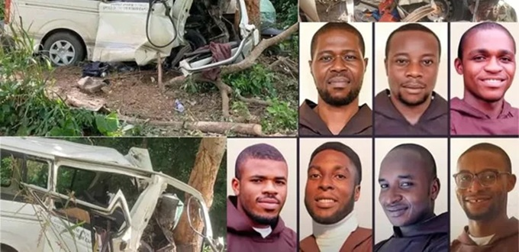
La comunidad capuchina de Nigeria está de luto tras un fatal accidente ocurrido el 3 de mayo, que cobró la vida de siete religiosos y dejó a seis más heridos. Los obispos y fieles se han unido en oración por el eterno descanso de sus almas.

(CatholicWorldReport/InfoCatólica) Los miembros de la Orden de los Hermanos Menores Capuchinos (OFM Cap) en Nigeria han solicitado oraciones tras un trágico accidente automovilístico que costó la vida a siete de sus hermanos y dejó a varios más heridos.

En un comunicado compartido con ACI África, socio informativo de CNA en África, el 5 de mayo, la dirección de la orden en Nigeria proporcionó detalles del accidente, ocurrido el 3 de mayo en la comunidad de Ridgeway, en el estado de Enugu, Nigeria.

«Con profundo dolor, pero en la esperanza de la Resurrección, los Frailes Capuchinos de la Custodia de Nigeria anunciamos el fallecimiento de algunos de nuestros hermanos en un trágico incidente ocurrido en la tarde del 3 de mayo de 2025», señala el comunicado firmado por el Hermano John-Kennedy Anyanwu, OFM Cap, custodio de la orden.

El comunicado continúa: «Trece de nuestros hermanos partieron de la comunidad de Ridgeway, en el estado de Enugu, con destino a Obudu, en el estado de Cross Rivers, Nigeria, pero lamentablemente sufrieron un accidente fatal. Siete de los hermanos fallecieron a causa del accidente, mientras que seis resultaron heridos con diferentes grados de gravedad. Los hermanos heridos han sido trasladados a Enugu para recibir el tratamiento adecuado».

En su mensaje, el Hermano Anyanwu encomendó las almas de sus hermanos fallecidos al «amor misericordioso de Dios» e invitó al pueblo de Dios a «unirse a nosotros en la oración por el feliz descanso de sus almas». Indicó también que los arreglos funerarios serán «comunicados a su debido tiempo».

Los frailes capuchinos fallecidos han sido identificados como:

- Hermano Somadina Ibe-Ojuludu, OFM Cap
- Hermano Chinedu Nwachukwu, OFM Cap
- Hermano Marcel Ezenwafor, OFM Cap
- Hermano Gerald Nwogueze, OFM Cap
- Hermano Kingsley Nwosu, OFM Cap
- Hermano Wilfred Aleke, OFM Cap
- Hermano Chukwudi Obueze, OFM Cap

«Concédeles, Señor, el descanso eterno, y brille para ellos la luz perpetua. Que descansen en paz. Amén», concluye el comunicado.

León XIV, ante los periodistas: “Debemos decir ‘no’ a la guerra de palabras e imágenes”
12/05/2025 | José Beltrán (env. especial Roma) – Revista Vida Nuev a- PPC – Madrid

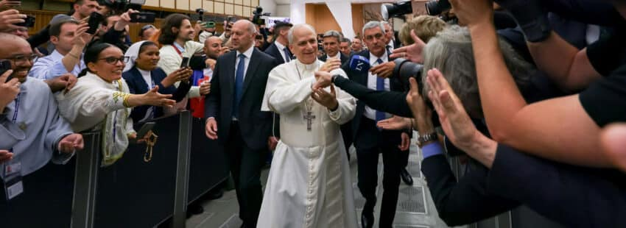
El papa Prevost se reunió esta mañana con parte de los periodistas que han cubierto el cónclave

“Yo les doy la vida… y jamás se perderán” (Jn 10,27-30)
11 de mayo de 2025 | Blog P. Tony, Homilía – Arquidiócesis de Tegucigalpa

​Celebrando la Pascua de Resurrección, el primer elemento que nos ofrece la Palabra de Dios en este domingo, es la certeza que somos ovejas de Jesús, el Buen pastor. Incluso antes que naciéramos ya su voz había resonado para que una vez que viniéramos a la vida, tuviéramos la más profunda inclinación a la dulzura de su voz. Para la Biblia “escuchar” es más que oír, implica adhesión alegre, obediencia, elección de vida. Quien ha escuchado la voz inconfundible de su pastor, le sigue, de manera cotidiana y continua, incluso cuando aparecen las garras del lobo intentando devorar nuestra carne y destruir nuestro espíritu. Pero es precisamente aquí, cuando vale recordar que somos sus ovejas, Él nos asegura que nadie nos podrá “arrebatar” de su mano segura y omnipotente, “¡Jamás se perderán!”. La resurrección de Cristo le ha hecho ser vencedor, para que junto a Él venzamos también todos los suyos. Así lo presenta esa gran multitud de “toda nación, raza, pueblo y lengua” en la segunda lectura del Apocalipsis. Pero esa gran consumación de la historia, toda unida bajo un solo y único pastor, implica una real adhesión al “buen pastor” que ha tomado la iniciativa de ofrecer su vida en rescate de todos, buscando tan anhelada unidad de su cuerpo.

El texto del evangelio es invitación a seguir esa trilogía de verbos presentes, con esa gran carga de exigencia de fe, como punto de partida dice: “Escuchar-conocer-seguir”. Es todo un itinerario del discípulo que habiendo encontrado por la fe al Resucitado, ha escuchado su voz, busca conocerlo más y más, para luego tomar una decisión radical de seguirlo hasta el final, como prueba de que se llegó a esa etapa de madurez espiritual que es el amor por el Jesús, que en el domingo pasado fue confirmado por Pedro: “Tú lo sabes todo, tú sabes que te quiero”.

Sólo desde este itinerario llegamos a la certeza de Pablo: “Estoy convencido de que ni muerte ni vida, ni ángeles ni principado, ni presente ni futuro, ni potencia, ni altura ni profundidad, ni criatura alguna podrá jamás separarnos del amor de Dios, en Cristo Jesús, nuestro Señor” (Rm 8,38-39). Que la Jornada Mundial de Oración por las vocaciones sacerdotales y religiosas, celebrada este domingo, permita a los jóvenes escuchar de nuevo su voz y responder a sus llamadas. Y, que también las familias se preocupen por ser espacios de fe viva donde se permitan celebrar la fe y dejar que Dios hable al corazón de los hijos. De la oración por las vocaciones pasamos también al compromiso por ayudar a Dios a elegir a sus obreros.

